Rituels quotidiens
CM
Période 4
Maitrise de la langue
Lecture
Lec.
Téléchargé gratuitement sur http://orpheecole.com
Séquence 1 : Voir mieux, lire plus vite.
La valise d’Arthur : Repérer rapidement des mots dans des écrits spécifiques.

Entoure le plus vite possible dans le « mots mêlés », les mots soulignés dans le texte suivant. Tu peux lire dans deux sens seulement : ou
Note le temps que tu as mis pour faire l’exercice : ___min___sec
Calcule ton score en comptant 1 point par mot trouvé: _____ points sur 10 points
Albert et Arthur entrent en courant dans la gare, compostent leurs billets et demandent au contrôleur où se trouvent les places qu’ils ont réservées. « dans le wagon numéro 1, vers la locomotive, en tête du train », leur répond le contrôleur. Ils se dépêchent, mais Arthur se cogne contre les bagages d’un monsieur. Sa valise tombe, s’ouvre et …

A | B | W | C | D | E | B | A | G | A | G | E | S
T | R | A | I | N | N | G | H | I | J | A | K | T
L | M | G | O | P | Q | R | S | B | T | R | U | U
V | L | O | C | O | M | O | T | I | V | E | W | V
X | Y | N | Z | A | B | C | D | L | E | F | G | W
I | J | K | L | M | N | O | P | L | A | C | E | S
T | C | O | N | T | R | O | L | E | U | R | U | Y
V | W | X | Y | Z | A | B | C | T | D | E | F | Z
G | H | Y | W | V | A | L | I | S | E | K | I | J

Rituels quotidiens
CM
Période 4
Maitrise de la langue
Lecture
Lec.
Téléchargé gratuitement sur http://orpheecole.com
Séquence 1 : Voir mieux, lire plus vite.
La valise d’Arthur : Repérer rapidement des mots dans des écrits spécifiques.
Note le temps que tu as mis pour faire l’exercice : ___min___sec
Calcule ton score en comptant 1 point par mot trouvé: _____ points sur 15 points
Entoure le plus vite possible, dans le calligramme de Pierre Albert-Birot, les mots soulignés dans le texte.
Série n°2
MAISON ET ARBRES

(Maison)
Derrière
Il y a la mer et derrière la mer
Il y a d’autres maisons
Les chats sont mes amis
Je suis ce qu’il y a de plus noble et je me sacrifie pour tous ceux qui font appel à moi et pourtant on ne me regarde pas souvent
ET JE SUIS AUSSI PARFOIS TRES GAI
Je sais des choses épouvantables
Je suis triste et je ne vois jamais le soleil
Je laisse entrevoir le monde
J’offre au monde des gens nus
Je suis à la disposition des vivants et des morts

(Arbres)
J’invite les oiseaux à chanter pour elle
Je lui prodigue tendrement mes caresses à chaque printemps pour lui plaire
Aux mois d’été je me grille pour la protéger et l’hiver je lui donne un peu de moi-même pour la réchauffer
J’aime mon amie mon épouse qui vieillie fidèlement à mon coté

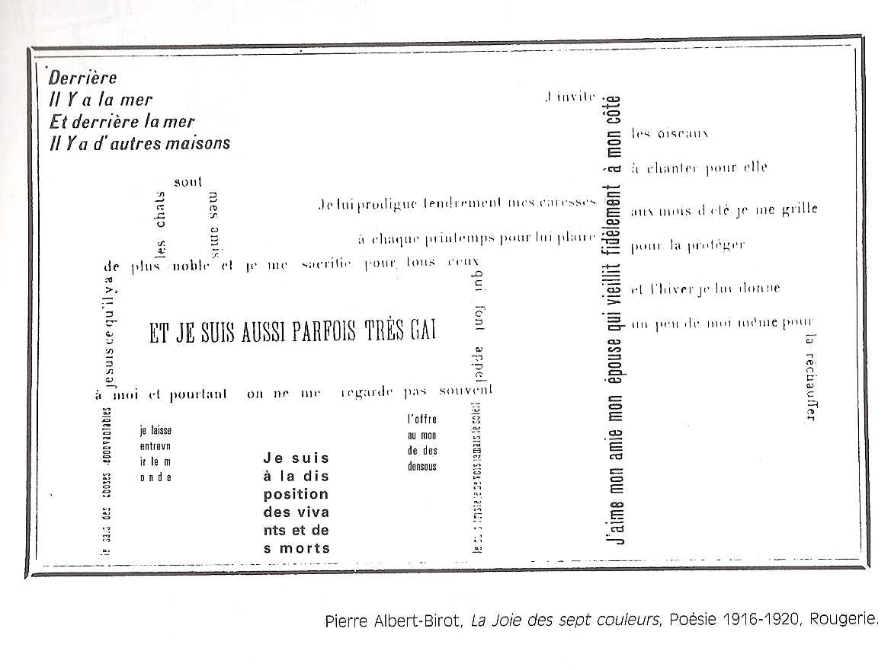

Note le temps que tu as mis pour faire l’exercice : ___min___sec
Calcule ton score en comptant 0.5 point par réponse exacte : _____ points sur 4 points total
Rituels quotidiens
CM
Période 4
Maitrise de la langue
Lecture
Lec.
Téléchargé gratuitement sur http://orpheecole.com
Séquence 1 : Voir mieux, lire plus vite.
Tout bouge… : Rechercher dans un document.

Souligne les animaux et les choses de la liste suivante dont on ne parle pas dans le document « à toutes vitesses »

La lumière – l’escargot – le ver de terre – la flèche – la bicyclette – la souris – le porc – les obus –
les planeurs – les montgolfières – les éclairs –
le chevreuil – les ours – les vaches – les rennes –
le hibou – le thon – le saumon – l’espadon – le voilier – le paquebot – les trains

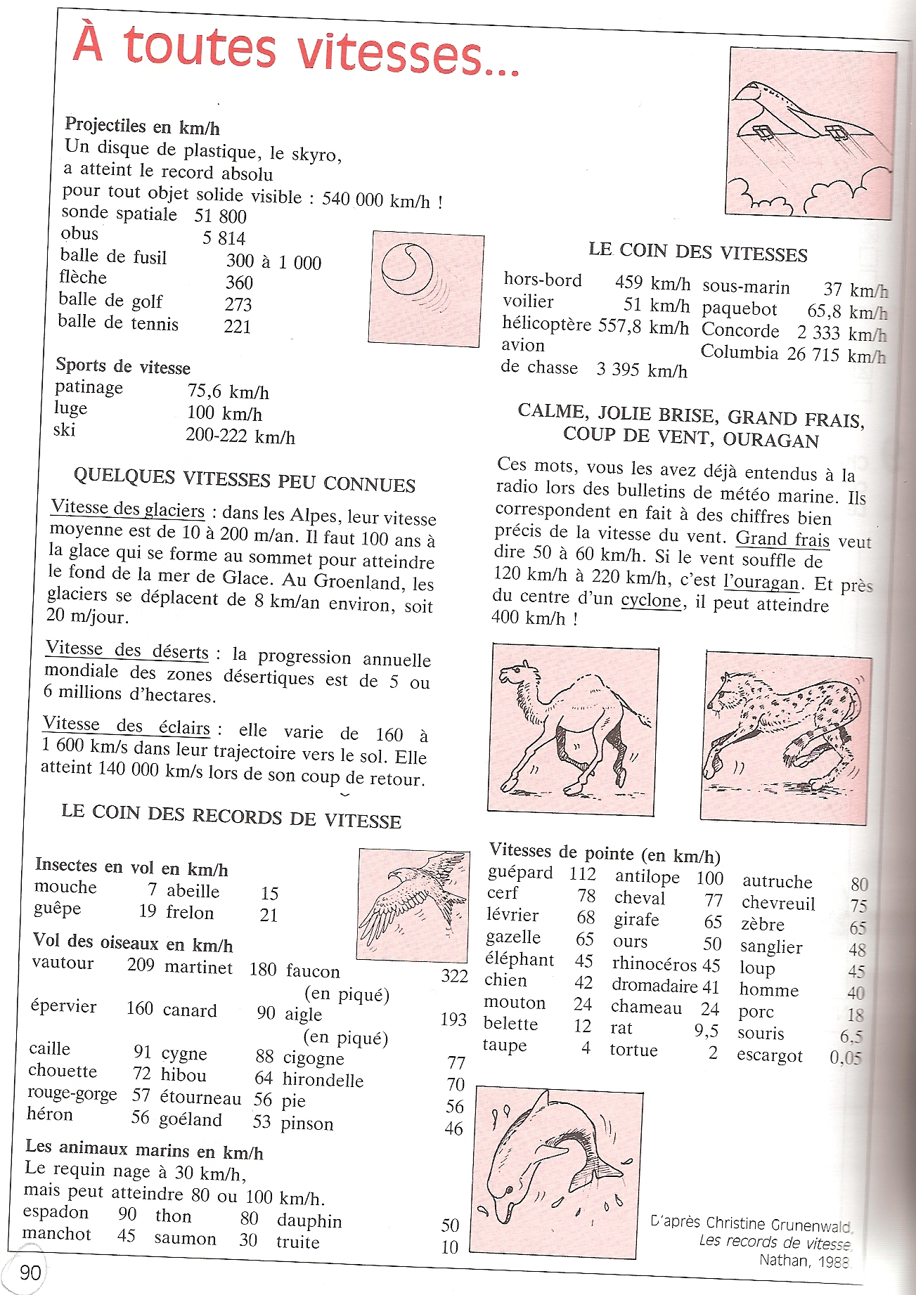

Note le temps que tu as mis pour faire l’exercice : ___min___sec
Calcule ton score en comptant 1 point par réponse exacte: _____ points sur 4 points total
Rituels quotidiens
CM
Période 4
Maitrise de la langue
Lecture
Lec.
Téléchargé gratuitement sur http://orpheecole.com
Séquence 1 : Voir mieux, lire plus vite.
Il suffit de passer le pont : 1).

➲ Le pont a été construit par un architecte qui aimait beaucoup l’ordre alphabétique. Complète les piles en choisissant quatre mots parmi les huit qui te sont proposés.

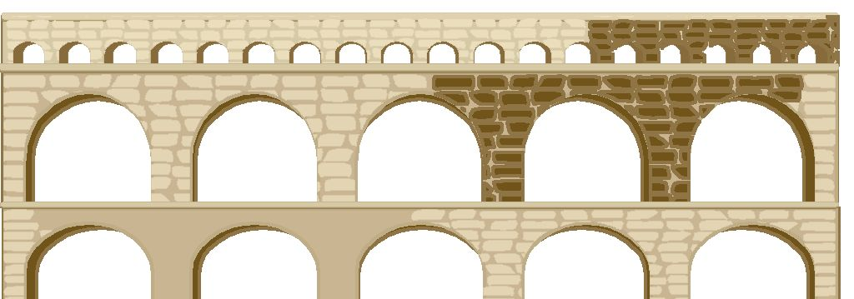
cour – courant – cross – crème – bleu – biberon – effort - limite

BLANC
CYCLONE
DEBUT
___________
ENFIN
FINIR
GAVER
BAR
BETE
BICHE
___________
BOULE
BRUNE
BUSE
CRAVATE
___________
CRITIQUE
CROUTE
CRUCHE
CRUDITE
CRYPTE
COURAGE
___________
COURETTE
COURGE
COURIR
COURONNE
COURT

Rituels quotidiens
CM
Période 4
Maitrise de la langue
Lecture
Lec.
Téléchargé gratuitement sur http://orpheecole.com
Séquence 1 : Voir mieux, lire plus vite.
Note le temps que tu as mis pour faire l’exercice : ___min___sec
Calcule ton score en comptant 1 point par réponse exacte: _____ points sur 5 points total
Il suffit de passer le pont : Repérer rapidement des mots dans une liste alphabétique.

➲ Le pont a été construit par un architecte qui aimait beaucoup l’ordre alphabétique. Complète les piles en choisissant les mots parmi ceux qui te sont proposés.
Série n°2
kilo – détendre – mimolette – âne – quenotte – kipper – détergent – anatomie – minette – questeur

ANANAS
ANCRE
__________
ANGE
ANIMAL
ANNEAU
KIKI
_________
KIMONO
KINKAJOU
KIOSQUE
KIWI
DETECTEUR
DETELER
DETENDU
DETENTE
DETENTION
___________
MINCEUR
MINE
__________
MINIATURE
MINIER
MINORITE
QUE
QUEL
QUEMANDER
QUENELLE
___________
QUERELLE

Rituels quotidiens
CM
Période 4
Maitrise de la langue
Lecture
Lec.
Téléchargé gratuitement sur http://orpheecole.com
Séquence 1 : Voir mieux, lire plus vite.
Note le temps que tu as mis pour faire l’exercice : ___min___sec
Calcule ton score en comptant 1 point par mot trouvé : _____ points sur 6 points
Il suffit de passer le pont : Repérer rapidement des mots dans une liste alphabétique.

➲ Le pont a été construit par un architecte qui aimait beaucoup l’ordre alphabétique. Complète les piles en choisissant les mots parmi ceux qui te sont proposés.
Série n°3
Cure – bulle – mildiou – régleur – noix – militant – mou – bande – régler – sourcilier – curiste - sourd

LIME
MUR
_________
OURS
PETIT
QUILLE
BATEAU
BERET
BLEU
BOULE
BRAVE
_________
MIL
__________
MILICE
MILIEU
MILITAIRE
MILLE-PATTES
REGLAGE
REGLE
REGLEMENT
_________
REGLET
REGLETTE

CURABLE
CURACAO
CURAGE
CURARE
__________
CURIEUX
SOURCE
SOURCIER
SOURCIL
SOURCILLER
SOURCILLEUX
____________

CM
Période 4
Rituels quotidiens
Maitrise de la langue
Lecture

Lec.
Téléchargé gratuitement sur http://orpheecole.com

Séquence 1 : Voir mieux, lire plus vite.
Note le temps que tu as mis pour faire l’exercice : ___min___sec
Calcule ton score : en comptant 1 point par bon mot entouré._____ points sur 6 points
A B C D E F …. : Repérer rapidement des mots dans une liste alphabétique.

➲ Dans chaque série de mots, entoure celui qui a toutes ses lettres dans l’ordre de l’alphabet.
Exemple : afin (dans l’alphabet « a » est devant « f », « f » est devant « i » qui lui-même est devant « n ».

- camping – dune – afin – fabriquer – plier
- marche – lit – oreiller – bureau – mur – abcès
- tendu – bijou – crapaud – stupide – lamentation
- crabe – direct – pli – sabot – élu – preuve
- film – faire – flamme – fiche – filet – face
- tournant – flotter – îlot – murmure – poulet – gourde
- disque – doigt – coq – pente – seuil - loutre

CM
Période 4
Rituels quotidiens
Maitrise de la langue
Lecture

Lec.
Téléchargé gratuitement sur http://orpheecole.com

Séquence 1 : Voir mieux, lire plus vite.
Note le temps que tu as mis pour faire l’exercice : ___min___sec
Calcule ton score : en comptant 1 point par bon mot entouré._____ points sur 4 points
Une ou un ?: Trouver le genre d’un mot dans le contexte d’une phrase.

➲ Certains mots peuvent changer de sens lorsqu’ils sont masculins ou féminins.
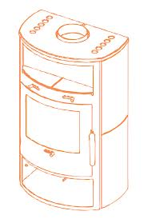
Aide-toi des dessins pour trouver, le plus vite possible, si les mots en gras sont masculins ou féminins.

Entoure le bon déterminant ou le bon adjectif.

Il prit le / la poêle à deux mains et fit sauter la crêpe


Ce bateau a deux grandes / grands voiles.




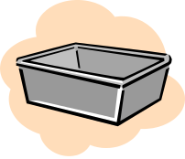
Dominique verse le soufflé aux fruits de mer dans un / une moule puis le met au four.

J’ai fait l’achat d’un nouveau / d’une nouvelle manche pour ma pelle.

CM
Période 4
Rituels quotidiens
Maitrise de la langue
Lecture

Lec.
Téléchargé gratuitement sur http://orpheecole.com

Séquence 1 : Voir mieux, lire plus vite.
Note le temps que tu as mis pour faire l’exercice : ___min___sec
Calcule ton score : en comptant 1 point par chenille correcte._____ points sur 3 points
C’est la chenille qui redémarre…: Séparer des mots collés. Trouver une logique sémantique.


➲ Chaque chenille transporte des mots. Sépare chaque mot d’avec ses voisins en traçant une barre verticale.
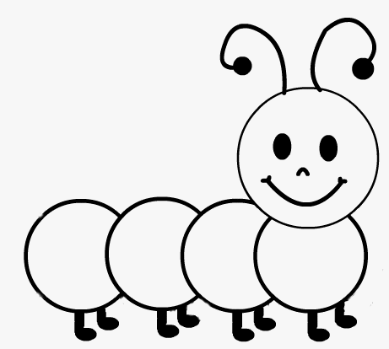
moutonhélicoptèrechevalvélosourisvoiturechatavionpélicanpaquebotchenille
marcherfinirpercevoirmangerrougirdécevoirplongernoircirrevoirsauternourrircouloir
Planterdormirchouassiettepassercourirpoireausaladiersauternoircirlaitueplatchanterparcourir

CM
Période 4
Rituels quotidiens
Maitrise de la langue
Lecture

Lec.
Téléchargé gratuitement sur http://orpheecole.com

Séquence 1 : Voir mieux, lire plus vite.
Note le temps que tu as mis pour faire l’exercice : ___min___sec
Calcule ton score : en comptant 1 point par chenille correcte._____ points sur 3 points
C’est la chenille qui redémarre…: Séparer des mots collés. Trouve une logique sémantique.

➲ Chaque chenille transporte des mots. Sépare chaque mot d’avec ses voisins en traçant une barre verticale.
Série n°2
grippeanginerougeolesuertremblerpleurerscarlatinerubéoleoreillonfrissonnersoigner
mangermangeablemangeurdanserdansabledanseurprofiterprofitableprofiteurpayerpayablepayeur
télévisiontéléregarderautomobileautoconduirevélocipèdevéloroulercinématographecinémaregarderphotographiephotoprendre

CM
Période 4
Rituels quotidiens
Maitrise de la langue
Lecture

Lec.
Téléchargé gratuitement sur http://orpheecole.com

Séquence 1 : Voir mieux, lire plus vite.
Note le temps que tu as mis pour faire l’exercice : ___min___sec
Calcule ton score : en comptant 0.5 point par chenille correcte._____ points sur 3 points
C’est la chenille qui redémarre…: Séparer des mots collés. Trouve une logique sémantique.

➲ Colorie en vert la tête de la chenille des deux exercices précédents si les mots obéissent à une logique particulière.

Série n°3
Soin pour le coloriage : …../1

Rituels quotidiens
CM
Période 4
Maitrise de la langue
Lecture
Lec.
Téléchargé gratuitement sur http://orpheecole.com
Séquence 1 : Voir mieux, lire plus vite.
La valise d’Arthur : Repérer rapidement des mots dans des écrits spécifiques.

Entoure le plus vite possible dans le « mots mêlés », les mots soulignés dans le texte suivant. Tu peux lire dans deux sens seulement : ou
Note le temps que tu as mis pour faire l’exercice : ___min___sec
Calcule ton score en comptant 1 point par mot trouvé: _____ points sur 10 points
Albert et Arthur entrent en courant dans la gare, compostent leurs billets et demandent au contrôleur où se trouvent les places qu’ils ont réservées. « dans le wagon numéro 1, vers la locomotive, en tête du train », leur répond le contrôleur. Ils se dépêchent, mais Arthur se cogne contre les bagages d’un monsieur. Sa valise tombe, s’ouvre et …

A | B | W | C | D | E | B | A | G | A | G | E | S
T | R | A | I | N | N | G | H | I | J | A | K | T
L | M | G | O | P | Q | R | S | B | T | R | U | U
V | L | O | C | O | M | O | T | I | V | E | W | V
X | Y | N | Z | A | B | C | D | L | E | F | G | W
I | J | K | L | M | N | O | P | L | A | C | E | S
T | C | O | N | T | R | O | L | E | U | R | U | Y
V | W | X | Y | Z | A | B | C | T | D | E | F | Z
G | H | Y | W | V | A | L | I | S | E | K | I | J

Rituels quotidiens
CM
Période 4
Maitrise de la langue
Lecture
Lec.
Téléchargé gratuitement sur http://orpheecole.com
Séquence 1 : Voir mieux, lire plus vite.
La valise d’Arthur : Repérer rapidement des mots dans des écrits spécifiques.
Note le temps que tu as mis pour faire l’exercice : ___min___sec
Calcule ton score en comptant 1 point par mot trouvé: _____ points sur 15 points
Entoure le plus vite possible, dans le calligramme de Pierre Albert-Birot, les mots soulignés dans le texte.
Série n°2
MAISON ET ARBRES

(Maison)
Derrière
Il y a la mer et derrière la mer
Il y a d’autres maisons
Les chats sont mes amis
Je suis ce qu’il y a de plus noble et je me sacrifie pour tous ceux qui font appel à moi et pourtant on ne me regarde pas souvent
ET JE SUIS AUSSI PARFOIS TRES GAI
Je sais des choses épouvantables
Je suis triste et je ne vois jamais le soleil
Je laisse entrevoir le monde
J’offre au monde des gens nus
Je suis à la disposition des vivants et des morts

(Arbres)
J’invite les oiseaux à chanter pour elle
Je lui prodigue tendrement mes caresses à chaque printemps pour lui plaire
Aux mois d’été je me grille pour la protéger et l’hiver je lui donne un peu de moi-même pour la réchauffer
J’aime mon amie mon épouse qui vieillie fidèlement à mon coté

Note le temps que tu as mis pour faire l’exercice : ___min___sec
Calcule ton score en comptant 0.5 point par réponse exacte : _____ points sur 4 points total
Rituels quotidiens
CM
Période 4
Maitrise de la langue
Lecture
Lec.
Téléchargé gratuitement sur http://orpheecole.com
Séquence 1 : Voir mieux, lire plus vite.
Tout bouge… : Rechercher dans un document.

Souligne les animaux et les choses de la liste suivante dont on ne parle pas dans le document « à toutes vitesses »

La lumière – l’escargot – le ver de terre – la flèche – la bicyclette – la souris – le porc – les obus –
les planeurs – les montgolfières – les éclairs –
le chevreuil – les ours – les vaches – les rennes –
le hibou – le thon – le saumon – l’espadon – le voilier – le paquebot – les trains

Note le temps que tu as mis pour faire l’exercice : ___min___sec
Calcule ton score en comptant 1 point par réponse exacte: _____ points sur 4 points total
Rituels quotidiens
CM
Période 4
Maitrise de la langue
Lecture
Lec.
Téléchargé gratuitement sur http://orpheecole.com
Séquence 1 : Voir mieux, lire plus vite.
Il suffit de passer le pont : Repérer rapidement des mots dans une liste alphabétique.

➲ Le pont a été construit par un architecte qui aimait beaucoup l’ordre alphabétique. Complète les piles en choisissant quatre mots parmi les huit qui te sont proposés.

cour – courant – cross – crème – bleu – biberon – effort - limite

BLANC
CYCLONE
DEBUT
EFFORT
ENFIN
FINIR
GAVER
BAR
BETE
BICHE
BLEU
BOULE
BRUNE
BUSE
CRAVATE
CREME
CRITIQUE
CROUTE
CRUCHE
CRUDITE
CRYPTE
COURAGE
COURANT
COURETTE
COURGE
COURIR
COURONNE
COURT

Rituels quotidiens
CM
Période 4
Maitrise de la langue
Lecture
Lec.
Téléchargé gratuitement sur http://orpheecole.com
Séquence 1 : Voir mieux, lire plus vite.
Note le temps que tu as mis pour faire l’exercice : ___min___sec
Calcule ton score en comptant 1 point par réponse exacte: _____ points sur 5 points total
Il suffit de passer le pont : Repérer rapidement des mots dans une liste alphabétique.

➲ Le pont a été construit par un architecte qui aimait beaucoup l’ordre alphabétique. Complète les piles en choisissant les mots parmi ceux qui te sont proposés.
Série n°2
kilo – détendre – mimolette – âne – quenotte – kipper – détergent – anatomie – minette – questeur

ANANAS
ANCRE
ANE
ANGE
ANIMAL
ANNEAU
KIKI
KILO
KIMONO
KINKAJOU
KIOSQUE
KIWI
DETECTEUR
DETELER
DETENDU
DETENTE
DETENTION
DETERGENT_
MINCEUR
MINE
MINETTE
MINIATURE
MINIER
MINORITE
QUE
QUEL
QUEMANDER
QUENELLE
QUENOTTE
QUERELLE

Rituels quotidiens
CM
Période 4
Maitrise de la langue
Lecture
Lec.
Téléchargé gratuitement sur http://orpheecole.com
Séquence 1 : Voir mieux, lire plus vite.
Note le temps que tu as mis pour faire l’exercice : ___min___sec
Calcule ton score en comptant 1 point par mot trouvé : _____ points sur 6 points
Il suffit de passer le pont : Repérer rapidement des mots dans une liste alphabétique.

➲ Le pont a été construit par un architecte qui aimait beaucoup l’ordre alphabétique. Complète les piles en choisissant les mots parmi ceux qui te sont proposés.
Série n°3
Cure – bulle – mildiou – régleur – noix – militant – mou – bande – régler – sourcilier – curiste - sourd

LIME
MUR
NOIX
OURS
PETIT
QUILLE
BATEAU
BERET
BLEU
BOULE
BRAVE
BULLE
MIL
MILDIOU
MILICE
MILIEU
MILITAIRE
MILLE-PATTES
REGLAGE
REGLE
REGLEMENT
REGLER
REGLET
REGLETTE

CURABLE
CURACAO
CURAGE
CURARE
CURE
CURIEUX
SOURCE
SOURCIER
SOURCIL
SOURCILLER
SOURCILLEUX
SOURD

CM
Période 4
Rituels quotidiens
Maitrise de la langue
Lecture

Lec.
Téléchargé gratuitement sur http://orpheecole.com

Séquence 1 : Voir mieux, lire plus vite.
Note le temps que tu as mis pour faire l’exercice : ___min___sec
Calcule ton score : en comptant 1 point par bon mot entouré._____ points sur 6 points
A B C D E F …. : Repérer rapidement des mots dans une liste alphabétique.

➲ Dans chaque série de mots, entoure celui qui a toutes ses lettres dans l’ordre de l’alphabet.
Exemple : afin (dans l’alphabet « a » est devant « f », « f » est devant « i » qui lui-même est devant « n ».

- camping – dune – afin – fabriquer – plier
- marche – lit – oreiller – bureau – mur – abcès
- tendu – bijou – crapaud – stupide – lamentation
- crabe – direct – pli – sabot – élu – preuve
- film – faire – flamme – fiche – filet – face
- tournant – flotter – îlot – murmure – poulet – gourde
- disque – doigt – coq – pente – seuil - loutre

CM
Période 4
Rituels quotidiens
Maitrise de la langue
Lecture

Lec.
Téléchargé gratuitement sur http://orpheecole.com

Séquence 1 : Voir mieux, lire plus vite.
Note le temps que tu as mis pour faire l’exercice : ___min___sec
Calcule ton score : en comptant 1 point par bon mot entouré._____ points sur 4 points
Une ou un ?: Trouver le genre d’un mot dans le contexte d’une phrase.

➲ Certains mots peuvent changer de sens lorsqu’ils sont masculins ou féminins.
Aide-toi des dessins pour trouver, le plus vite possible, si les mots en gras sont masculins ou féminins.
Entoure le bon déterminant ou le bon adjectif.

Il prit le / la poêle à deux mains et fit sauter la crêpe
Ce bateau a deux grandes / grands voiles.

Dominique verse le soufflé aux fruits de mer dans un / une moule puis le met au four.

J’ai fait l’achat d’un nouveau / d’une nouvelle manche pour ma pelle.

CM
Période 4
Rituels quotidiens
Maitrise de la langue
Lecture

Lec.
Téléchargé gratuitement sur http://orpheecole.com

Séquence 1 : Voir mieux, lire plus vite.
Note le temps que tu as mis pour faire l’exercice : ___min___sec
Calcule ton score : en comptant 1 point par chenille correcte._____ points sur 3 points
C’est la chenille qui redémarre…: Séparer des mots collés. Trouve une logique sémantique.

➲ Chaque chenille transporte des mots. Sépare chaque mot d’avec ses voisins en traçant une barre verticale.
mouton / hélicoptère / cheval / vélo / souris / voiture / chat / avion / pélican / paquebot / chenille
marcher / finir / percevoir / manger / rougir / décevoir / plonger / noircir / revoir / sauter / nourrir / couloir

Planter / dormir /chou / assiette / passer / courir / poireau / saladier / sauter / noircir / laitue / plat / chanter / parcourir

CM
Période 4
Rituels quotidiens
Maitrise de la langue
Lecture

Lec.
Téléchargé gratuitement sur http://orpheecole.com

Séquence 1 : Voir mieux, lire plus vite.
Note le temps que tu as mis pour faire l’exercice : ___min___sec
Calcule ton score : en comptant 1 point par chenille correcte._____ points sur 3 points
C’est la chenille qui redémarre…: Séparer des mots collés. Trouve une logique sémantique.

➲ Chaque chenille transporte des mots. Sépare chaque mot d’avec ses voisins en traçant une barre verticale.
Série n°2
grippe / angine / rougeole / suer / trembler / pleurer / scarlatine/ /rubéole / oreillon / frissonner / soigner
manger / mangeable / mangeur / danser / dansable / danseur / profiter / profitable / profiteur / payer / payable / payeur

Télévision / télé / regarder / automobile / auto / conduire / vélocipède / vélo / rouler / cinématographe / cinéma / regarder / photographie / photo / prendre

CM
Période 4
Rituels quotidiens
Maitrise de la langue
Lecture

Lec.
Téléchargé gratuitement sur http://orpheecole.com

Séquence 1 : Voir mieux, lire plus vite.
Note le temps que tu as mis pour faire l’exercice : ___min___sec
Calcule ton score : en comptant 0.5 point par chenille correcte._____ points sur 3 points
C’est la chenille qui redémarre…: Séparer des mots collés. Trouve une logique sémantique.

➲ Colorie en vert la tête de la chenille des deux exercices précédents si les mots obéissent à une logique particulière.

Série n°3
Chenille 1 : un nom d’animal, un nom de véhicule, un nom d’animal, un nom de véhicule…
Chenille 2 : pas de logique
Chenille 3 : 2 verbes puis 2 noms lis à la l’alimentation
Chenille 4 : pas de logique
Chenille 5 : verbe, adjectif en able, nom en eur…
Chenille 6 : nom complet, abréviation, verbe lié
Soin pour le coloriage : …../1

